宁波蓝天电脑培训学校 PS软件制作GIF动画图片教程
如何用PS软件制作GIF动画图片
- 打开PS软件 勾选窗口低下的动画命令
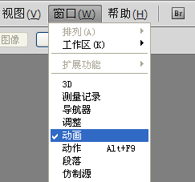

2.打开2 张图片 图片大小一致，例如：

用PS软件将这2 个图片打开到同一个文件下的不同的2个图层
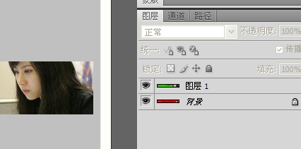

点击复制所有选项
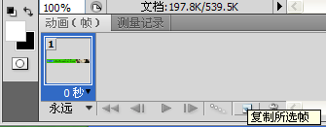
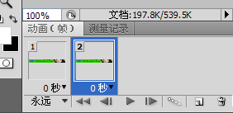

我们点击2 然后隐藏图层2隐藏图层1 效果如下：
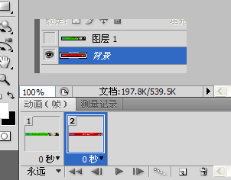
设置秒 2秒 然后点击 储存为web和设备所用格式 OK完成
